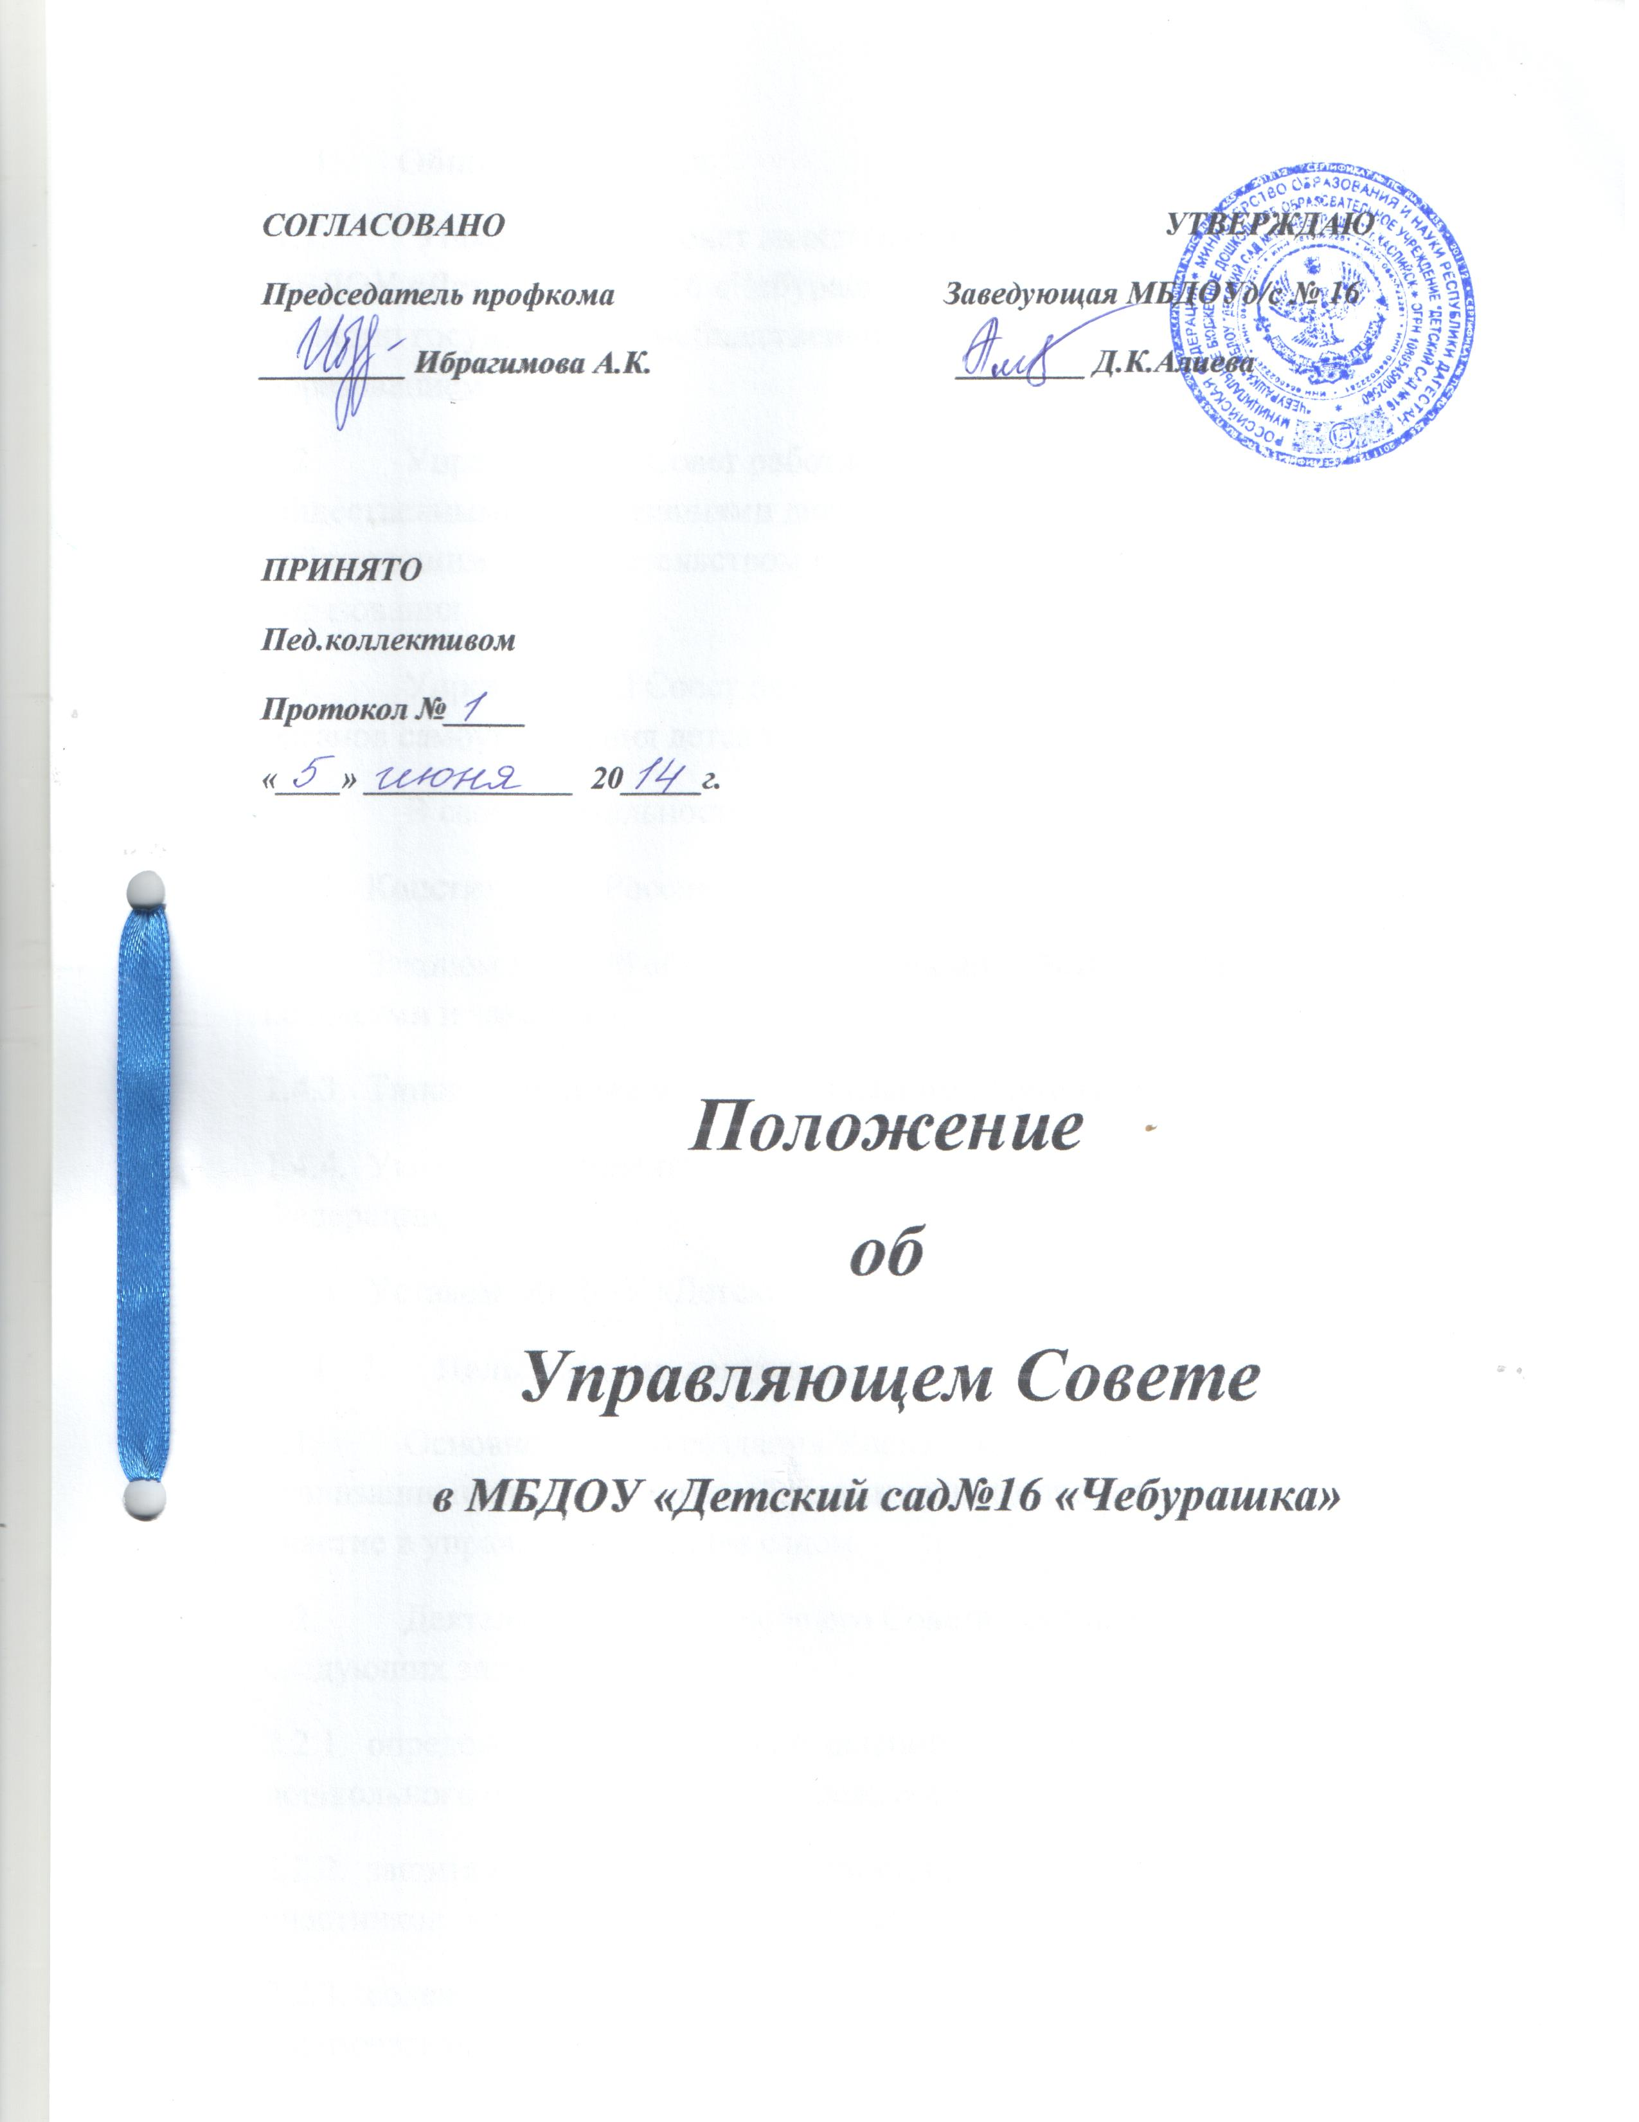

СОГЛАСОВАНО УТВЕРЖДАЮ
Председатель профкома Заведующая МБДОУ д/с № 16
Приказ № 14/2 от 06.06.2014 г.
_________ Ибрагимова А.К. ________________ Д.К. Алиева

ПРИНЯТО
Пед. коллективом
Протокол № 1
«05» июня 2014 г.

Положение
об
Управляющем Совете
в МБДОУ «Детский сад№16 «Чебурашка»

Общие положения
1.1. Управляющий Совет является коллегиальным органом управления МБДОУ «Детский сад №16 «Чебурашка» далее ( детский сад), реализующим принцип государственно-общественного характера управления образованием.
1.2. Управляющий Совет работает в тесном контакте с руководством и общественными организациями детского сада и в соответствии с действующим законодательством Российской Федерации в области образования.
1.3. Управляющий Совет оказывает необходимое содействие работе органов самоуправления детского сада.
1.4. В своей деятельности Управляющий Совет руководствуется:
1.4.1. Конституцией Российской Федерации;
1.4.2. Законом РФ «Об образовании», иными действующими федеральными кодексами и законами;
1.4.3. Типовым положением о дошкольном образовательном учреждении;
1.4.4. Указами Президента и Постановлениями Правительства Российской Федерации;
1.4.5. Уставом МБДОУ «Детский сад №16 «Чебурашка».
- 2. Цель и задачи деятельности Управляющего Совета
2.1. Основной целью создания Управляющего Совета является реализация права участников образовательного процесса и общества на участие в управлении детским садом.
2.2. Деятельность Управляющего Совета направлена на решение следующих задач:
2.2.1. определение основных направлений (программа) развития дошкольного образовательного учреждения;
2.2.2. защита и содействие в реализации прав и законных интересов участников образовательного процесса;
2.2.3. содействие в создании оптимальных условий для осуществления образовательного процесса и форм его организации в ДОУ, в повышении качества образования, в наиболее полном удовлетворении образовательных потребностей населения;
2.2.4. общественный контроль рационального использования выделяемых учреждению бюджетных средств, родительских средств, поступающих за содержание детей и привлеченных средств из внебюджетных источников, обеспечение прозрачности финансово-хозяйственной деятельности ДОУ;
2.2.5. взаимодействие с учредителем в формировании органов управления ДОУ;
2.2.6. контроль за здоровыми и безопасными условиями обучения, воспитания и труда в ДОУ.
- 3. Компетенция Управляющего Совета
3.1. Для осуществления своих задач Управляющий Совет:
3.2. Согласовывает программу развития детского сада;
3.3. Согласовывает проект учебного плана на новый учебный год, разработанный совместно с (или предложенного) администрацией детского сада;
3.4. Согласовывает годовой, календарный. учебный график, режим работы детского сада, разработанных совместно с (или предложенных) администрацией детского сада и осуществляет контроль их исполнения со стороны администрации и педагогов детского сада;
3.5. Устанавливает контроль за соблюдением администрацией и педагогами требований в части предельно допустимой нагрузки детей;
3.6. Участвует в формировании сметы доходов и расходов по приносящей доход деятельности детского сада, ее согласует;
3.7. Принимает локальные акты, касающиеся его компетенции.
3.8. Учавствует в процедурах лицензирования и государственной аккредитации детского сада.
3.9. Согласовывает критерии распределения стимулирующей части фонда оплаты труда педагогических работников, разработанных совместно с (или предложенных) администрацией детского сада, и контроля за их использованием;
3.10. Содействует в привлечении внебюджетных средств, для обеспечения деятельности и развития детского сада.
3.11. Заслушивает отчет руководителя детского сада (публичный доклад) по итогам учебного и финансового года.
3.12. согласовывает перечень, виды, тарифы платных образовательных услуг, разработанных совместно с (или предложенных) администрацией детского сада, а также осуществление контроля за их качеством (в случае если перечень, виды, тарифы платных образовательных услуг, предоставляемых детским садом, не определены учредителем);
3.13. Согласовывает значение критериев оценки эффективности (качества) работы руководителя «детского сада», достигнутых за контрольный период;
- 4. Организация выборов, состав Управляющего Совета
4.1. Членом Управляющего совета может быть избрано лицо, достигшее совершеннолетия.
4.2. Не могут быть членами Управляющего Совета лица, которым педагогическая деятельность запрещена по медицинским показателям, а также лица, лишенные родительских прав, лица, которым судебным решением запрещено заниматься педагогической деятельностью, связанной с работой с детьми; лицам, признанным по суду недееспособными; лицам, имеющим неснятую или непогашенную судимость за умышленные тяжкие или особо тяжкие преступления, предусмотренные Уголовным кодексом Российской Федерации или Уголовным кодексом .
4.3. Выборы членов Управляющего Совета проводятся открытым голосованием.
4.4. В выборах имеют право участвовать все работники детского сада согласно списочному составу, включая совместителей, родителей (законных представителей) всех посещающих детский сад воспитанников.
4.5. Выборы Управляющего Совета назначаются на время после окончания воспитательно-образовательного процесса в детском саду.
4.6. На любой стадии проведения выборов с момента их назначения и до начала голосования любой участвующий в выборах или группа участвующих имеет право на выдвижение кандидатов в члены Управляющего Совета. Участвующие в выборах Управляющего Совета имеют право самовыдвижения в кандидаты членов Управляющего Совета в течение этого же срока.
4.7. О месте и времени проведения выборов извещаются все лица, имеющие право участвовать в выборах, но не позднее, чем за 10 дней до дня голосования.
4.8. Подготовка и проведение всех мероприятий, связанных с выборами, должны осуществляться открыто и гласно.
4.9. Управляющий Совет формируется в составе от 7 до 11 человек с использованием процедур выборов, делегирования и кооптации.
4.10. Члены Управляющего Совета из числа родителей (законных представителей) воспитанников избираются представителями родителей (законных представителей) воспитанников всех групп (избираемые на общем собрании родителей (законных представителей) соответствующей группе по принципу «одна семья (полная или неполная) – один голос», независимо от количества детей данной семьи, воспитывающихся в группе).
4.11. Работники детского сада, дети которых воспитываются в данном детском саду, не могут быть избраны в члены Управляющего Совета в качестве представителей родителей (законных представителей) воспитанников.
4.12. Общее количество членов Управляющего Совета, избираемых из числа родителей (законных представителей) воспитанников, составляет 3 человека.
4.13. Члены Управляющего Совета из числа работников избираются общим собранием работников детского сада. Количество членов Управляющего Совета из числа работников детского сада не может превышать одной четверти общего числа членов Управляющего Совета и составляет 2 человека. При этом не менее 2/3 из них должны являться педагогическими работниками детского сада.
4.14. Заведующий является членом Управляющего Совета по должности от работников детского сада.
4.15. Члены Управляющего Совета избираются сроком на три года.
4.16. В состав Управляющего Совета делегируется один представитель учредителя детского сада.
4.17. Приступивший к осуществлению своих полномочий Управляющий Совет вправе кооптировать (ввести в состав Управляющего Совета по решению Управляющего Совета без проведения дополнительных выборов) в свой состав 2 членов из числа лиц, заинтересованных в деятельности детского сада или в социальном развитии территории, на которой он расположен (представители из числа лиц, посещающих данный детский сад, организаций образования, науки, культуры, граждан, известных своей культурной, научной, общественной и благотворительной деятельностью, иные представители общественности и юридических лиц).
4.1. Учредитель имеет право предлагать кандидатуры для кооптации в состав Управляющего Совета, которые подлежат первоочередному рассмотрению.
4.2. Кандидатуры для кооптации, представленные учредителем, рассматриваются Управляющим Советом в первоочередном порядке.
4.3. Процедура кооптации членов Управляющего Совета проводится Управляющим Советом самостоятельно путем открытого голосования избранных членов Управляющего Совета.
4.4. В связи с истечением срока полномочий Управляющего Совета выборы в новый Управляющий Совет назначаются за три месяца до даты истечения срока полномочий и проводятся в течение последующих 10 дней после прекращения полномочий прежнего Управляющего Совета.
4.5. Проведение всех выборных собраний оформляется протоколами.

- Председатель Управляющего Совета, заместитель председателя, секретарь Управляющего Совета
5.1. Управляющий совет возглавляет председатель, заместитель председателя, секретарь которые избираются членами Управляющего Совета из их числа большинством голосов от общего числа членов Управляющего Совета.
5.2. Представитель учредителя, заведующий и работники детского сада не могут быть избраны председателем Управляющего совета.
5.3. Управляющий Совет вправе в любое время переизбрать своего председателя большинством голосов от общего числа членов Управляющего Совета.
5.4. Председатель Управляющего Совета организует и планирует его работу, созывает внеочередные заседания Управляющего Совета и председательствует на них, организует на заседании ведение протокола, подписывает решения Управляющего Совета, контролирует выполнение принятых на заседаниях Управляющего Совета решений.
5.5. В случае отсутствия председателя Управляющего Совета его функции осуществляет его заместитель.
5.6. Секретарь Управляющего совета обеспечивает протоколирование заседаний Управляющего Совета и ведение документации Управляющего Совета.

- Организация работы Управляющего Совета
6.1. Заседания Управляющего Совета созываются его председателем по собственной инициативе или по требованию не менее 1/3 от общего числа членов Управляющего Совета.
6.2. Управляющий Совет проводит заседания по мере необходимости, но не реже одного раза в три месяца. График заседаний Управляющего совета утверждается Управляющим Советом.
6.3. Конкретную дату, время и тематику заседания Управляющего Совета секретарь сообщает членам Управляющего Совета не позднее, чем за 7 дней до заседания Управляющего Совета. Рабочие материалы доводятся до членов Управляющего Совета в те же сроки.
6.4. Кворумом для проведения заседания Управляющего Совета является присутствие не менее половины членов Управляющего Совета.
6.5. По приглашению члена Управляющего совета в заседании с правом совещательного голоса могут принимать участие лица, не являющиеся членами Управляющего Совета, если против этого не возражает более половины членов Управляющего Совета, присутствующих на заседании.
6.6. Каждый член Управляющего Совета обладает одним голосом. В случае равенства голосов решающим является голос председателя Управляющего Совета.
6.7. Решения на заседании Управляющего Совета принимаются простым большинством голосов и оформляются в виде постановлений.
6.8. Управляющий Совет может принимать решение заочным голосованием (опросным листом). Принятие решений голосованием не допускается, если против такого способа принятия решения возражает хотя бы один член Управляющего Совета. Заочным голосованием не могут быть приняты Устав детского сада, изменения и дополнения к нему, программа развития детского сада.
- 7. Отчётность и делопроизводство.
7.1. На заседании Управляющего Совета ведется протокол.
7.2. Протокол заседания Управляющего Совета составляется не позднее 5 дней после его проведения. В протоколе заседания указываются:
7.2.1. место и время его проведения;
7.2.2. присутствующие на заседании;
7.2.3. повестка дня заседания;
7.2.4. вопросы, поставленные на голосование и итоги голосования по ним;
7.2.5. принятые решения.
7.3. Протокол заседания Управляющего Совета подписывается председательствующим на заседании, который несет ответственность за правильность составления протокола.
7.4. Решения и протоколы заседаний Управляющего Совета включаются в номенклатуру дел детского сада и доступны для ознакомления любым лицам, имеющим право быть избранными в члены Управляющего Совета.
7.5. Члены Управляющего Совета работают на общественных началах.
7.6. Организационно-техническое, документационное обеспечение заседаний Управляющего Совета, подготовка аналитических справочных и других материалов к заседаниям Управляющего Совета, оформление принятых им решений возлагается на администрацию детского сада.
- Комиссии Управляющего Совета
8.1. Для подготовки материалов к заседанию Управляющего Совета и выработке проектов решений могут создаваться постоянные и временные комиссии Управляющего Совета.
8.2. Постоянные комиссии создаются по основным направлениям деятельности Управляющего Совета и представляют отчет о своей деятельности на заседаниях Управляющего Совета по мере необходимости, о не реже одного раза в три месяца.
8.3. Временные комиссии создаются для проработки отдельных вопросов деятельности детского сада, входящих в компетенцию Управляющего Совета.
8.4. Отчет деятельности временных комиссий заслушивается на заседании Управляющего Совета.
8.5. Управляющий Совет на своем заседании принимает решение о создании комиссии, назначении ее председателя из числа членов Управляющего Совета и утверждении ее персонального состава.
8.6. Предложения комиссии носят рекомендательный характер.

- Права, обязанности и ответственность членов Управляющего Совета
9.1. Член Управляющего Совета имеет право:
9.1.1. участвовать в заседаниях Управляющего Совета, принимать участие в обсуждении и принятии решений, вносить предложения в повестку дня и по формулировке решений. Член Управляющего совета, оставшийся в меньшинстве при голосовании, вправе выразить в письменной форме свое особое мнение, которое приобщается к протоколу заседания Управляющего Совета;
9.1.2. инициировать проведение заседания Управляющего Совета по любому вопросу, относящемуся к компетенции Управляющего Совета;
9.1.3. запрашивать у администрации детского сада, учредителя информацию, необходимую для использования своих обязанностей члена Управляющего Совета, эффективного выполнения поручений Управляющего Совета;
9.1.4. по письменному заявлению выйти из состава Управляющего Совета.
9.2. Член Управляющего Совета обязан:
9.2.1. добросовестно выполнять поручения Управляющего Совета;
9.2.2. присутствовать на заседаниях Управляющего Совета;
9.2.3. соблюдать Устав детского сада.
9.2.4. Член Управляющего Совета выводится из его состава в следующих случаях:
- в связи с утратой статуса представителя по объективным причинам (увольнение с работы заведующего или работника детского сада; отчисление из детского сада воспитанника – для членов Управляющего Совета – представителей воспитанников и их родителей (законных представителей);
- в случае, если член Управляющего Совета не принимает участие в работе Управляющего Совета (не посещает заседания Управляющего Совета без уважительных причин и т.п.);
- в случае совершения противоправных или аморальных действий, несовместимых с членством в Управляющем Совете;
- при выявлении следующих обстоятельств, препятствующих членству в Управляющем Совете: лишение родительских прав, судебное запрещение заниматься педагогической и иной деятельностью, связанной с работой с детьми, признание по решению суда недееспособным, наличие неснятой или непогашенной судимости за совершение условного преступления.
9.3. Учредитель вправе распустить Управляющий Совет в случаях, если Управляющий Совет: не проводит свои заседания в течение полугода; не выполняет свои функции или принимает решения, противоречащие действующему законодательству.
9.4. Новые выборы членов Управляющего Совета назначаются заведующим детского сада.

